Flashing
Manuale uso tool diagnostica

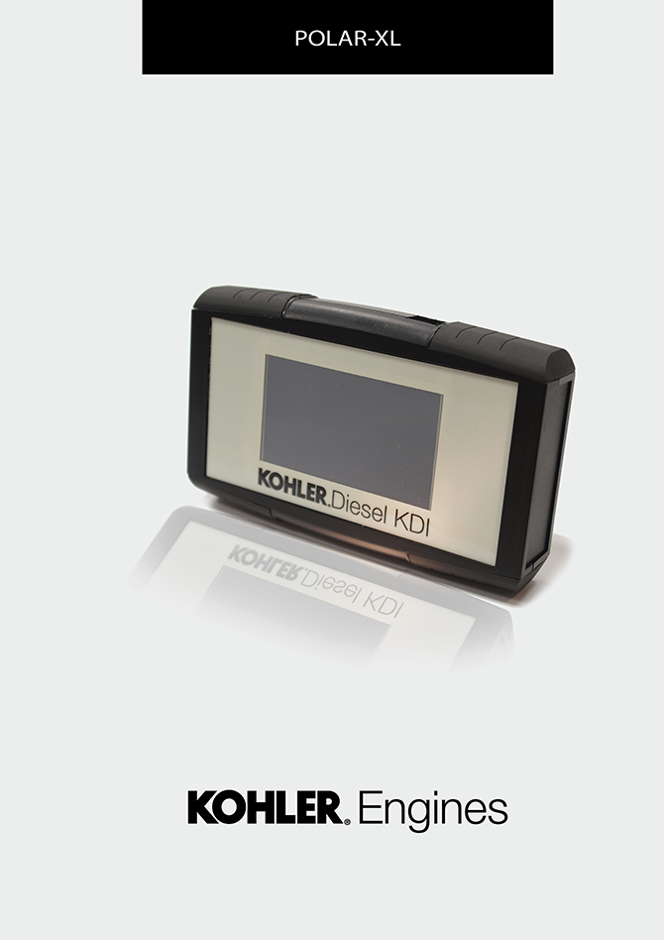

Registrazione modifiche al documento
Qualsiasi modifica di questo documento deve essere registrata dall`ente compilatore, con la compilazione della tabella.

Rilasciato da | Codice | Revisione | Data di emissione | Data revisione | Redatto da | Visto
 | pxl

Istruzioni originali
KOHLER si riserva il diritto di modificare in qualunque momento i dati contenuti in questa pubblicazione.

Sommario
1. TITOLO 1 2
1.1. Asdfsdfsdf 2
1.2. Asdfsdfsdfggg 2

Flashing

Download mappa da server KOHLER
Andare sul sito "http://iservice.lombardini.it" e cliccare "KDI KOHLER DIESEL".
Leggere il testo relativo alla "PRIVACY" e cliccare "ACCETTO"

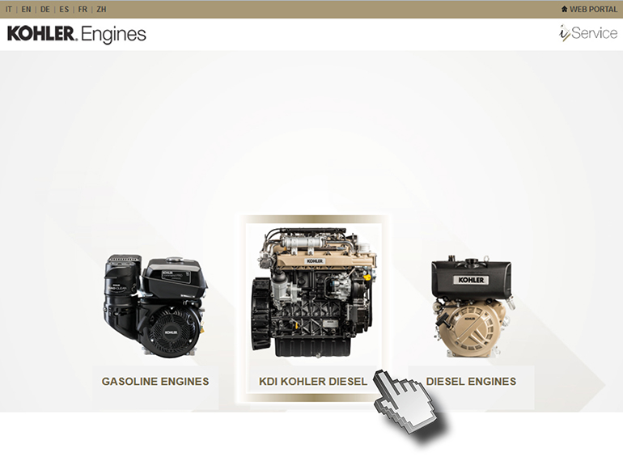
Eseguire l'accesso inserendo "USER ID", "PASSWORD", fleggare "NON SONO UN ROBOT" e cliccare "LOG-IN".

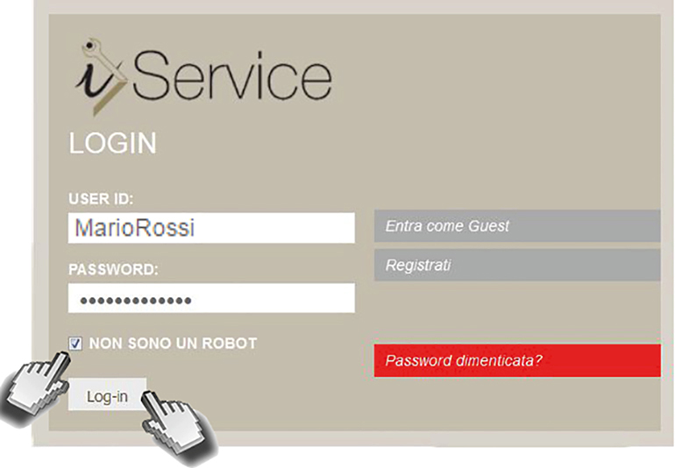

Cliccare "DIAGNOSTICA e FLASHING"

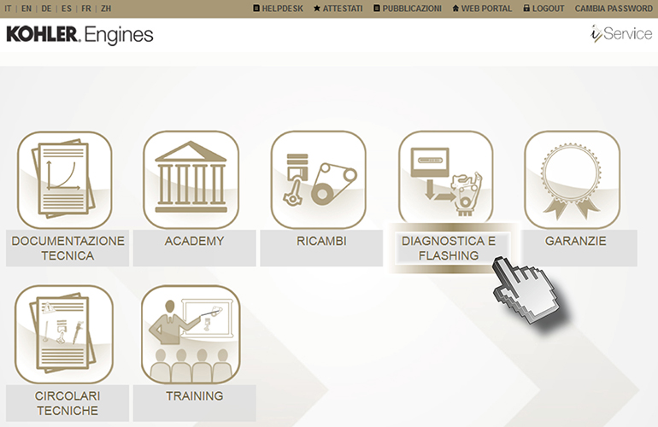

Cliccare "FLASHING"

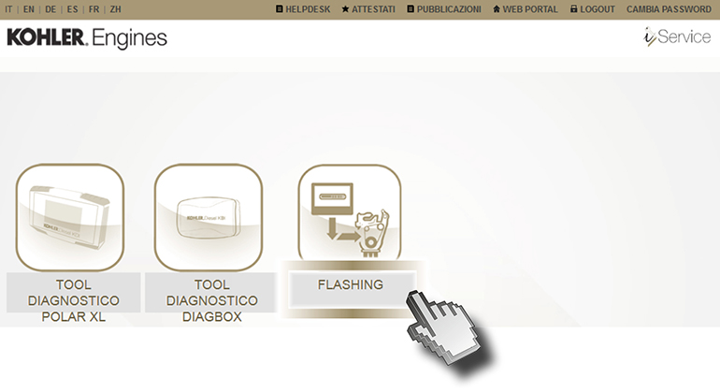
Inserire Username e Password, poi successivamente cliccare su "Login"

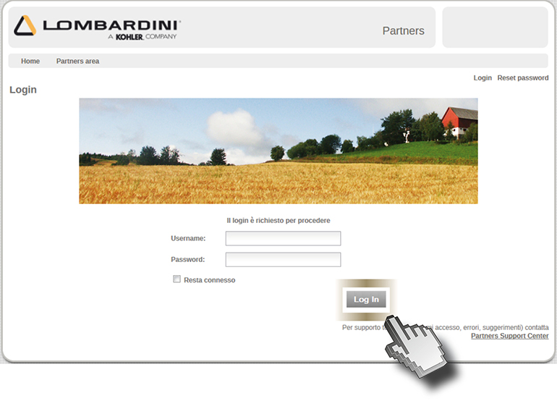

Cliccare su "Flashing ROM"

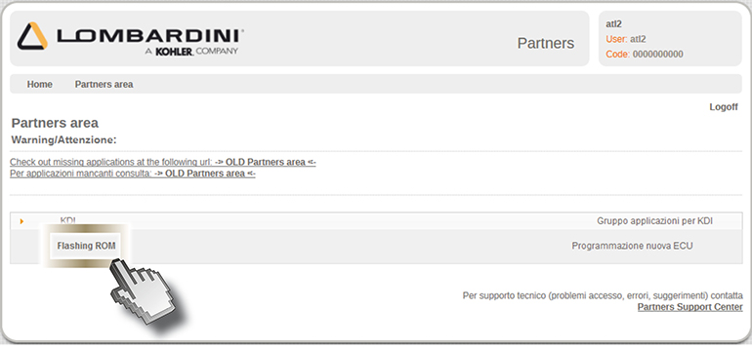

Cliccare su "Ottieni l'indirizzo MAC" (1) e successivamente inserire il "Numero di matricola" (2). Cliccare "Cerca" (3) e poi "Scarica" (4).

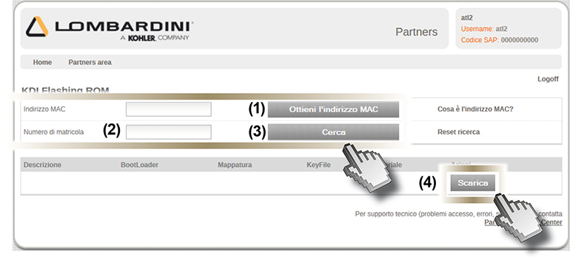


Attenzione
Nel caso "l'Indirizzo MAC" non venga rilevato automaticamente eseguire le seguenti operazioni:

Cliccare su "START" > "Tutti i programmi" > Accessori > Promp dei comandi.

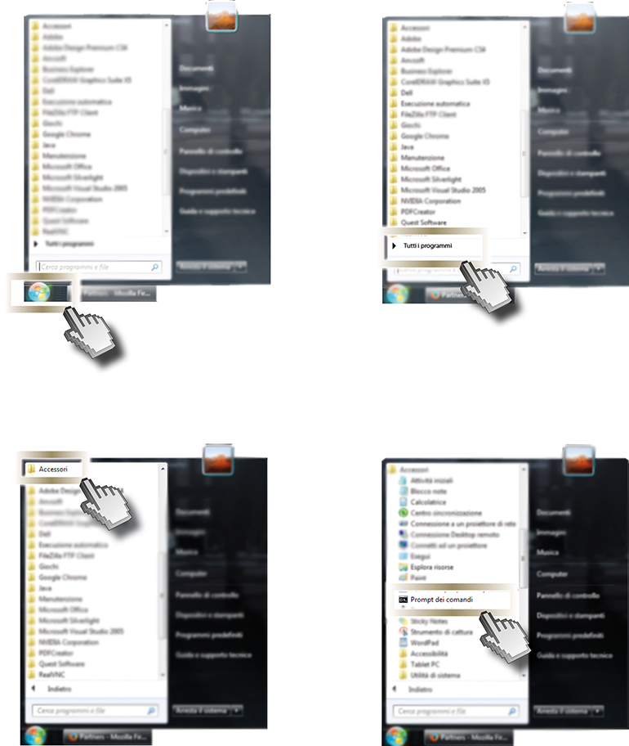

Scrivere: ipconfig/all.

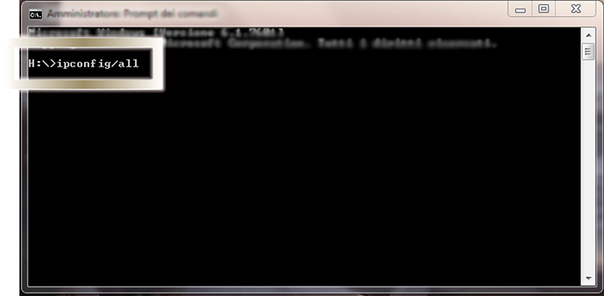

Premere invio.

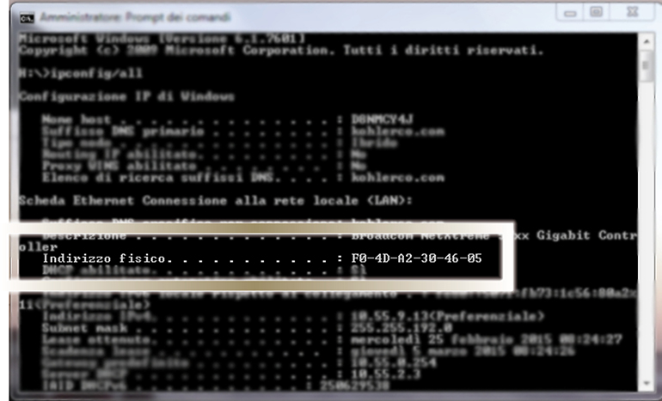

Per i PC portatili, nella scheda "LAN wireless Connessione rete wireless" è indicato il numero dell' "Indirizzo fisico"; per i PC fissi l'indirizzo fisico si trova nella scheda "Ethernet Ethernet".
Ogni computer ha un numero diverso.

Trascrivere il numero di indirizzo fisico (1) (separando i numeri con ":" e non più con le "-") nel campo “Indirizzo MAC” del PC.

Inserire il "Numero di matricola" (2) e successivamente cliccare "Cerca" (3).

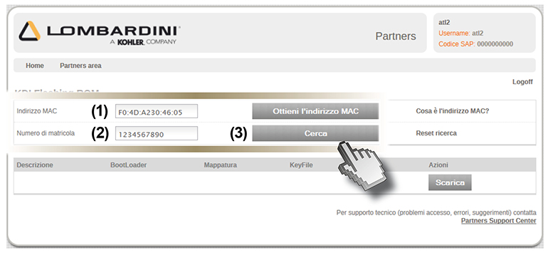

Alla fine della ricerca apparirà il nome del file identificato dal K motore della mappature appropriata.

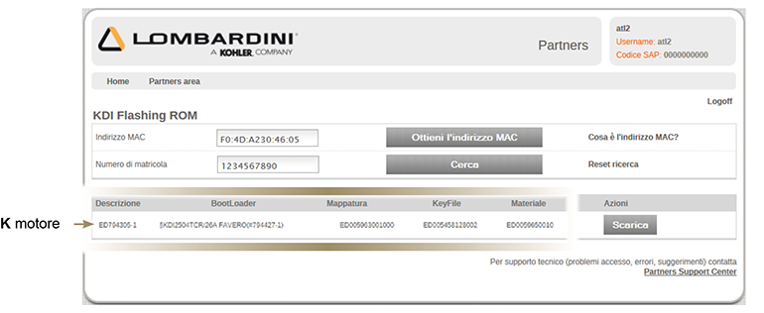

Cliccare su "Scarica" (4) e cliccare su "Salva" (5).

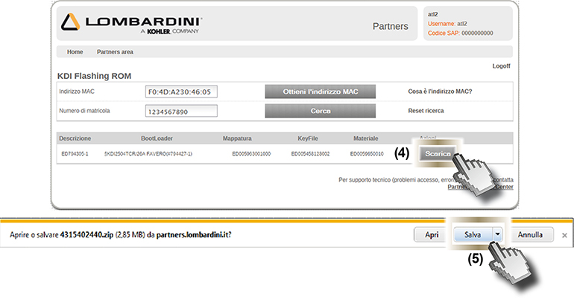

Il file verrà salvato automaticamente nella cartella “Download” del computer.

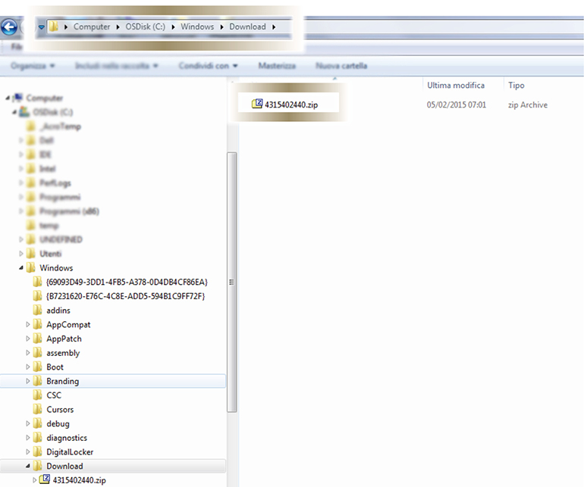

Trasferimento mappa da PC a Polar XL
Sul PC è possibile memorizzare per 24 ore uno o più file. Sul POLAR XL è possibile trasferire e memorizzare senza limiti di tempo un singolo file per volta.

Avviare il software “EASY XL” scegliere la lingua desiderata e collegare il POLAR XL al pc.
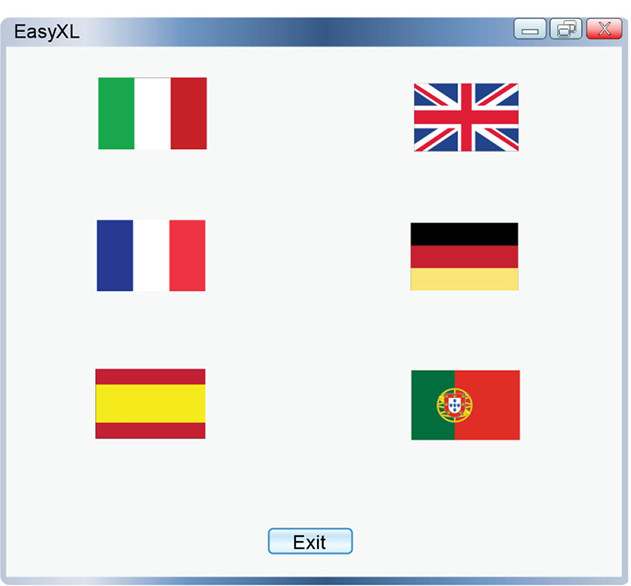

- Collegare il cavo usb alla porta usb del pc;
- alimentare il POLAR XL con l’alimentatore a corredo;
- alla prima schermata del POLAR XL collegare il cavo usb alla porta usb sul POLAR XL;
- cliccare sul tasto “update” del POLAR XL;
- cliccare “AGG. MAPPE” sull’interfaccia pc per caricare la nuova mappa sul POLAR XL.

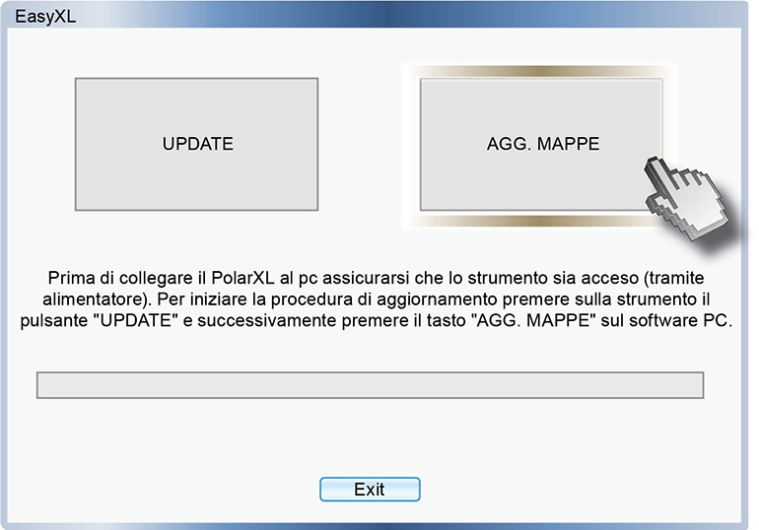

Fare doppio clic sul file “XXXXXXXXXX.zip” scaricato in download corrispondente al numero di matricola motore.

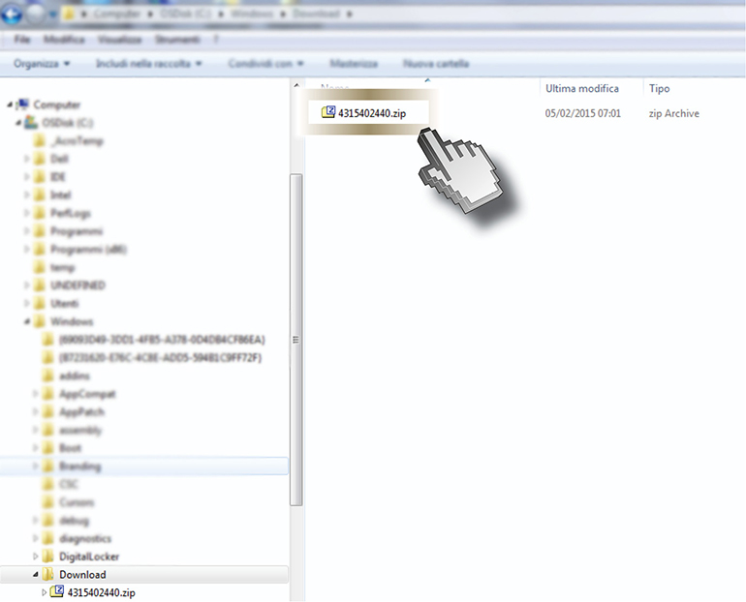

Successivamente partirà automaticamente il trasferimento da PC al POLAR XL.

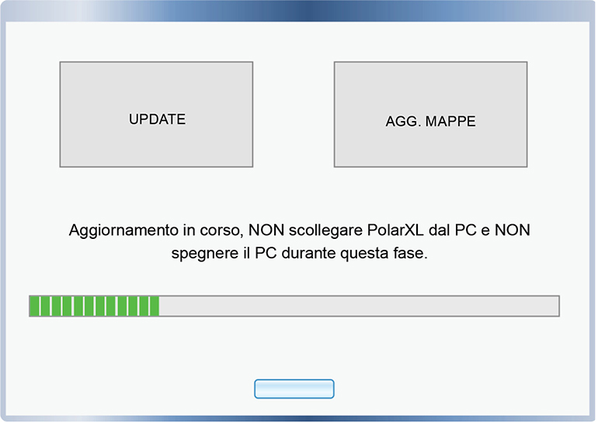

Alla fine del trasferimento del file, il POLAR XL e l’interfaccia PC, avviseranno della fine trasferimento con l'avviso "Finalizzazione in corso" poi con "Aggiornamento terminato con successo".

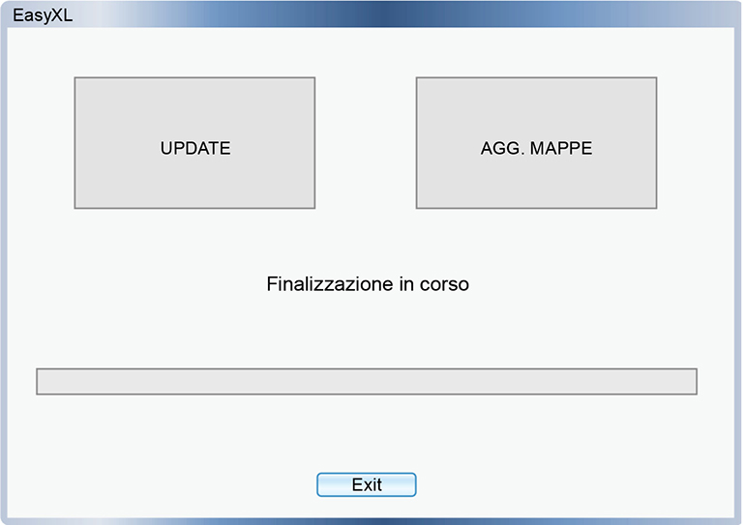

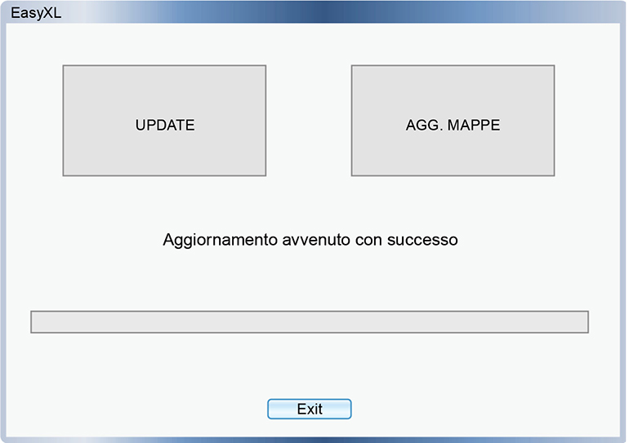

A questo punto il POLAR XL è pronto per per fare l’aggiornamento anche sulla centralina (Flashing).

Premere "Exit" ad aggiornamento ultimato.

Flashing
Per accedere alla videata "Diagnosi" premere il pulsante "Check"

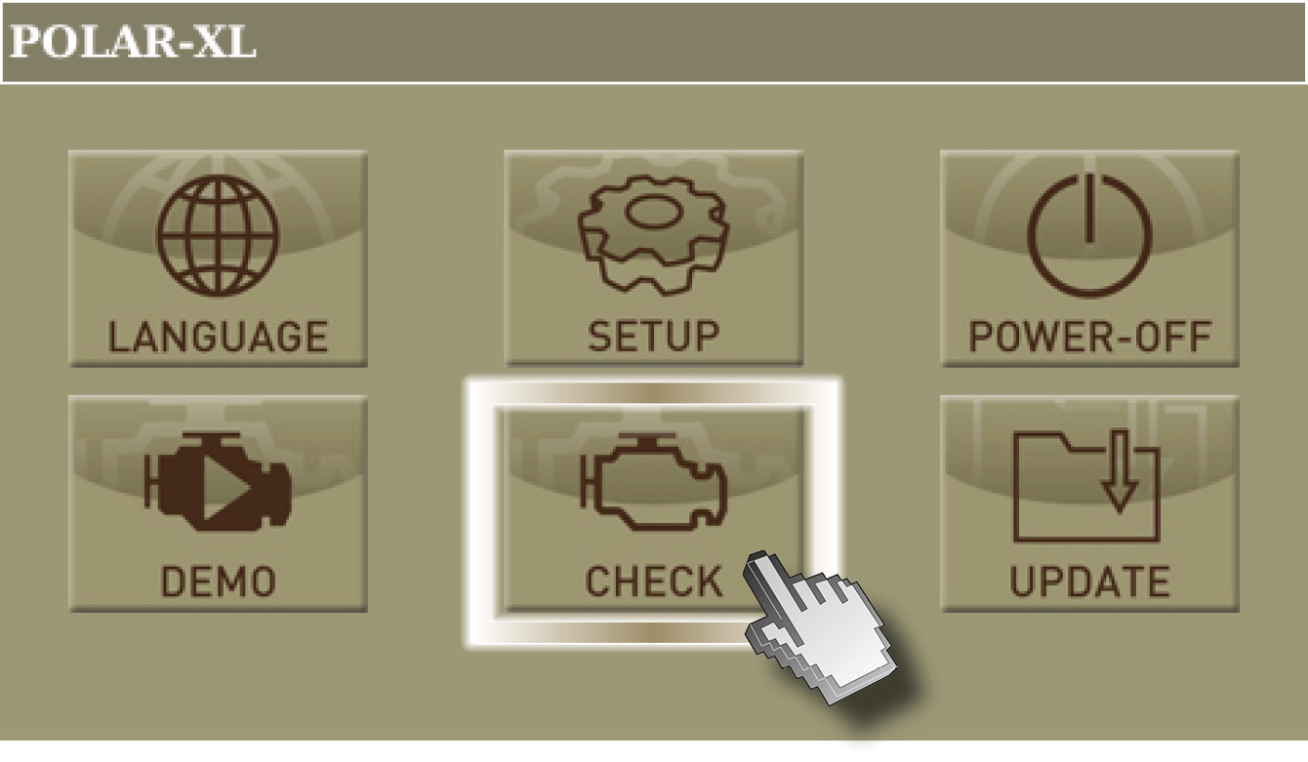

Cliccare su "AGG. MAPPE" ed attendere qualche secondo

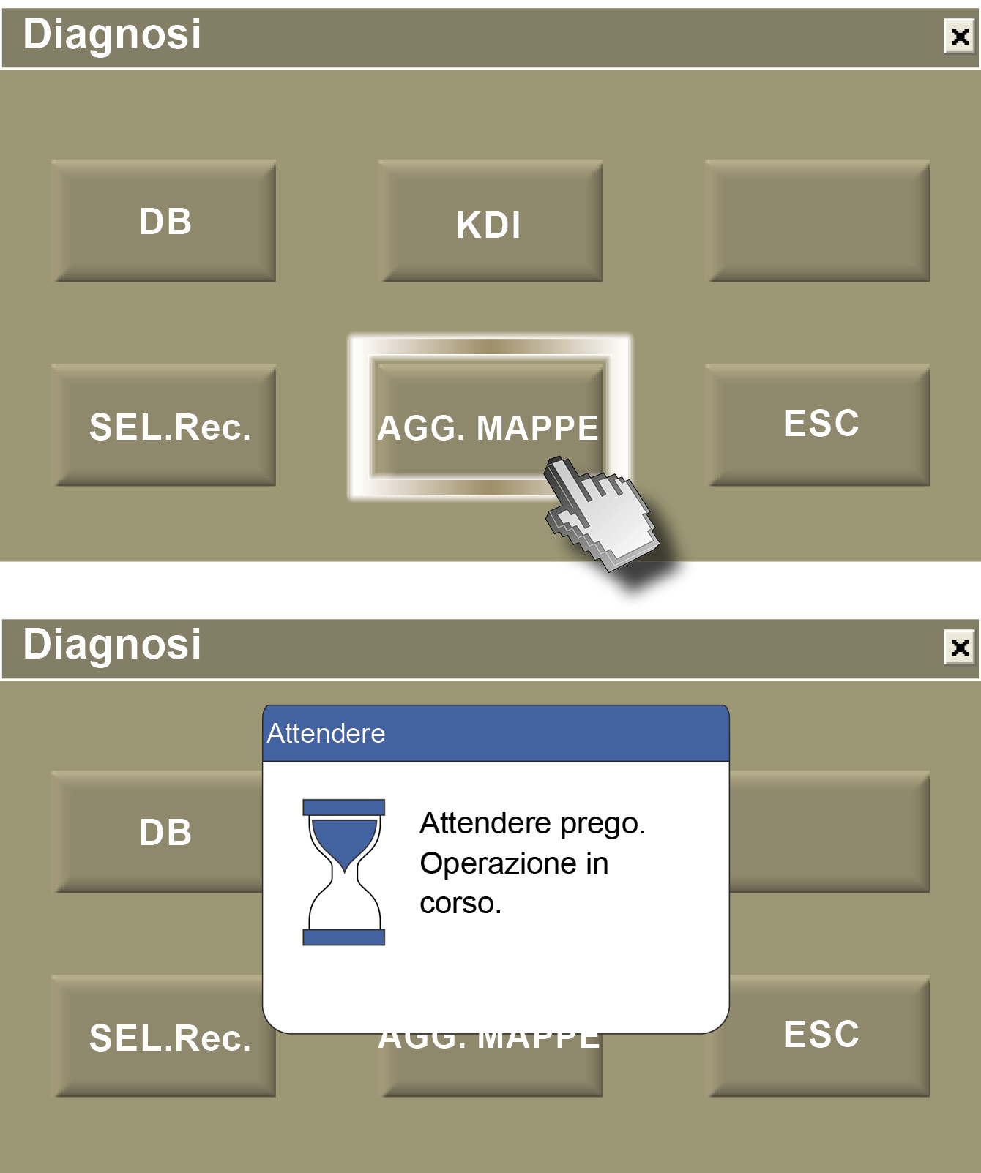

Accendere il quadro del motore e successivamente premere "OK".

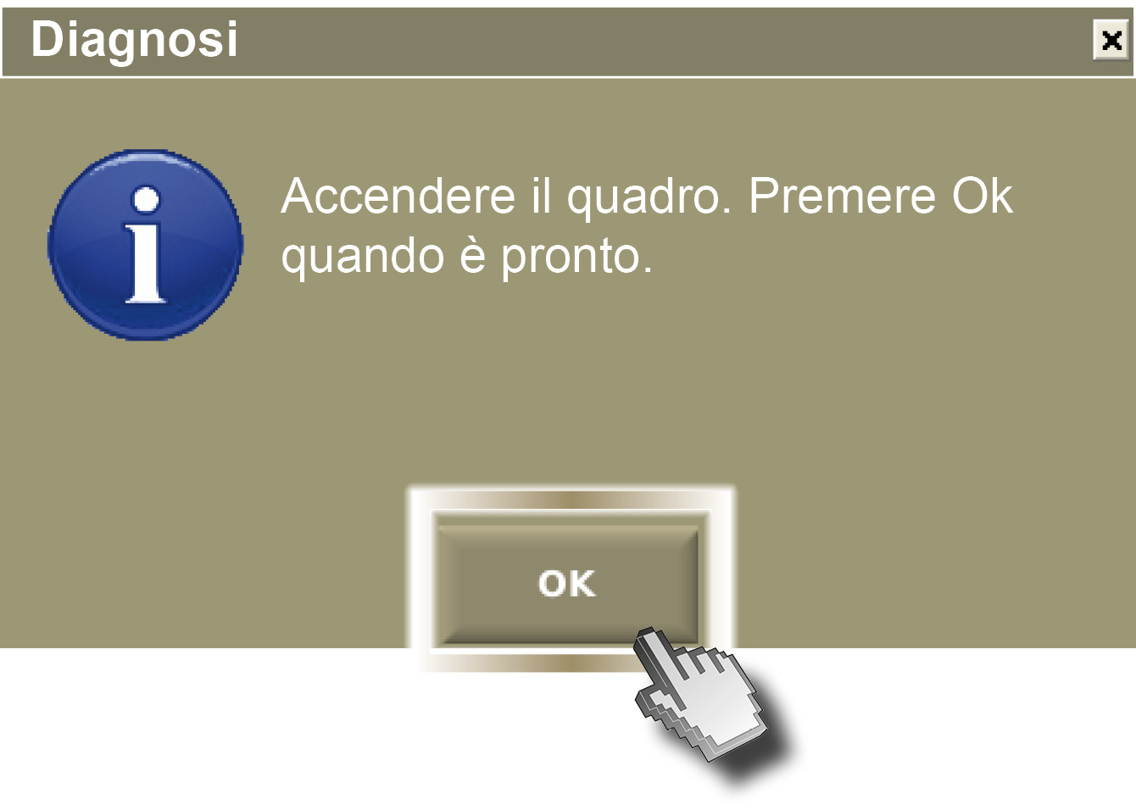
Cliccare "RIP.ECU." (riprogrammazione ECU).

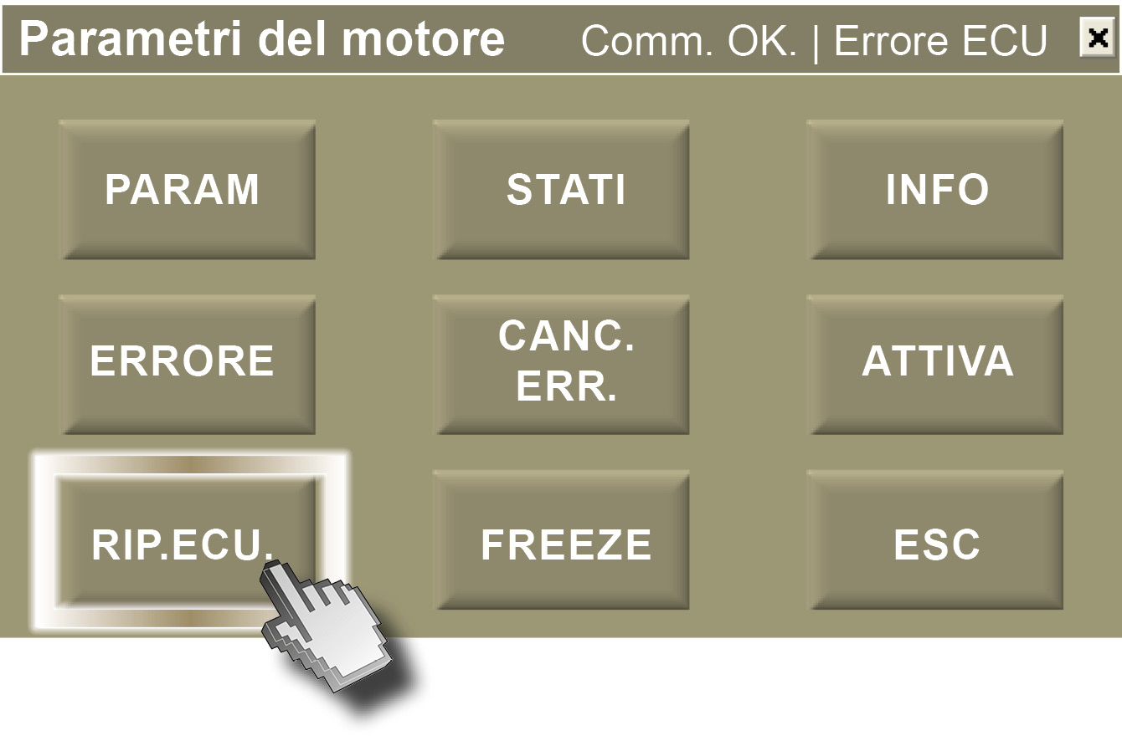

Cliccare "YES".

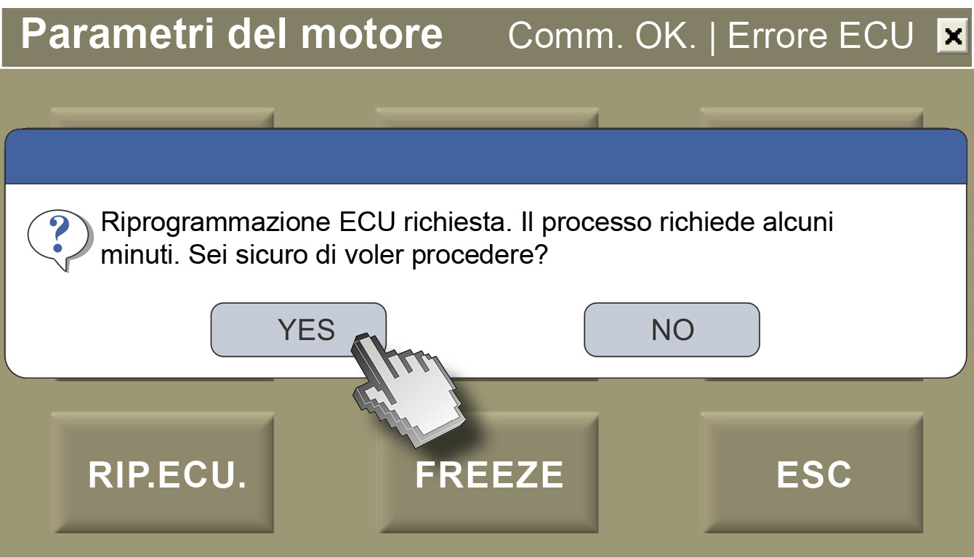

Attendere qualche minuto

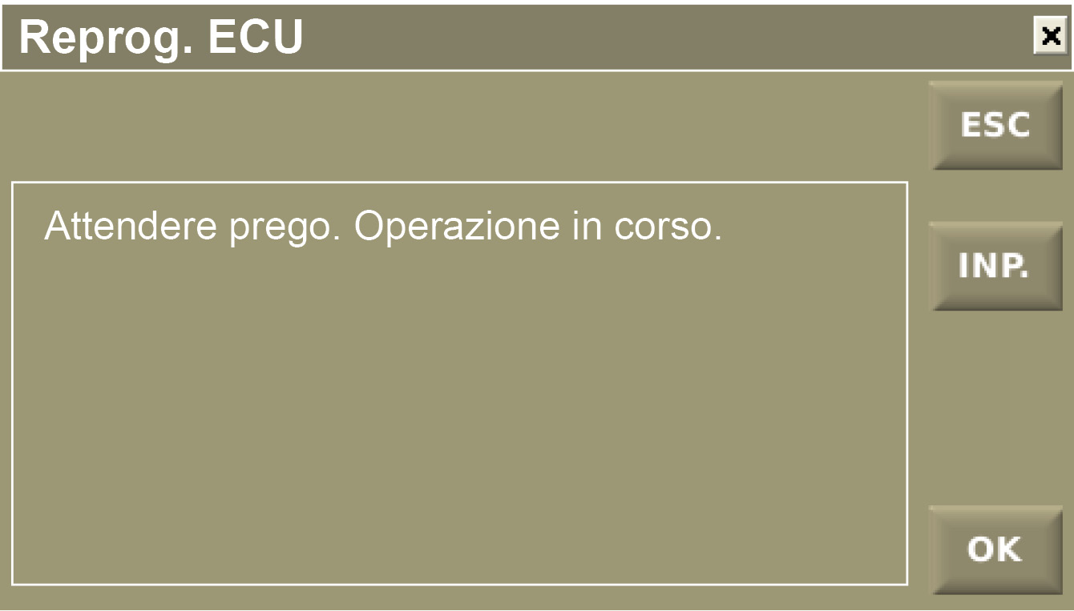

Cliccare "OK"





